#FRÜHLINGSEWACHEN22
ANLEITUNG ZUR NUTZUNG VON SUJET UND DRUCKVORLAGEN

1. Sujet / Sticker

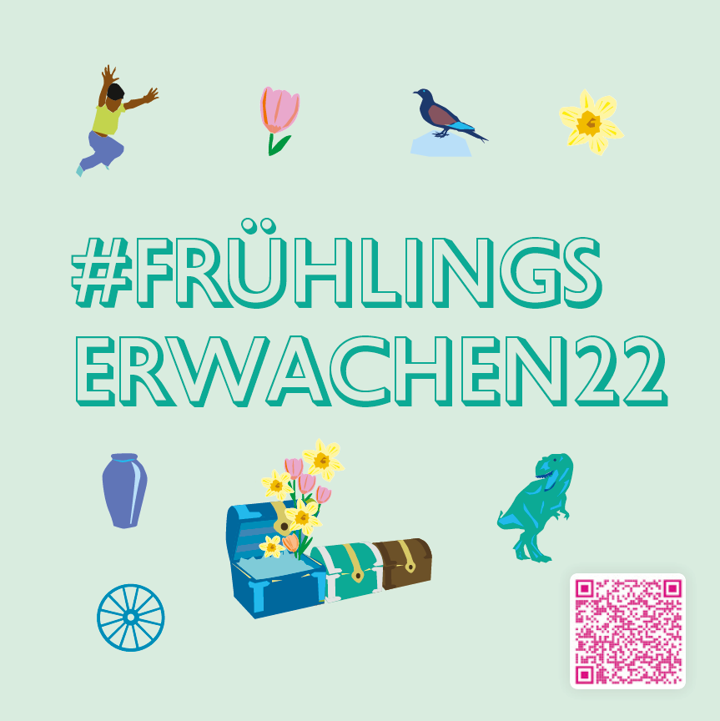
Nützen Sie die Stickervorlage für Ihre Aussendungen, Ihre Website, Facebook, Instagram etc.
Die Druckvorlage hat das Format 50x50 mm.
Sie können die Druckvorlage für eigene Druckaufträge im Sinne der gemeinsamen Kampagne nützen.

2. Plakat
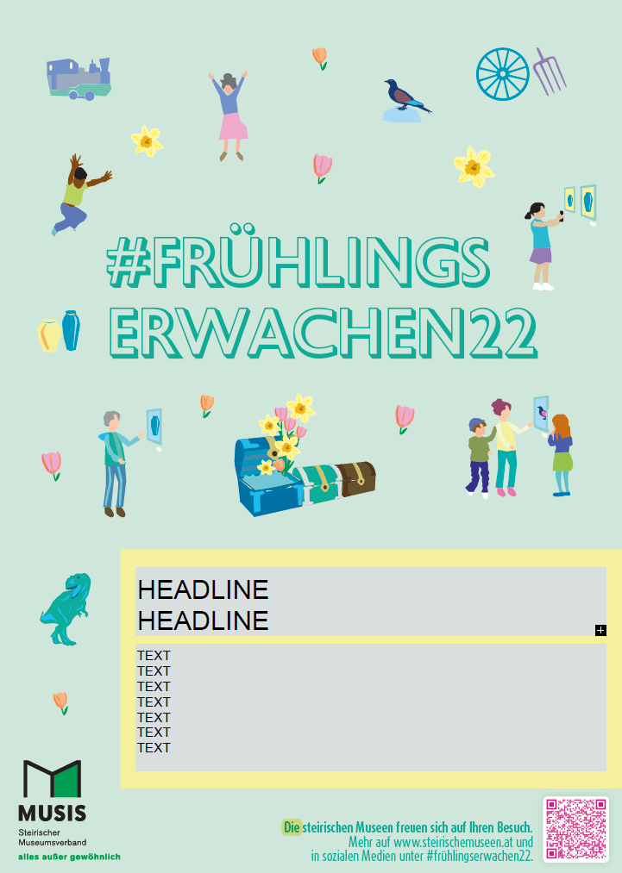
Bitte öffnen Sie die Plakatvorlage mit Ihrem PDF-Reader oder Adobe Acrobat.

Das gelbe Feld ist von Ihnen beschreibbar und damit personalisierbar. Die Typografie ist hier voreingestellt und nicht veränderbar.

Die beiden Headlines sind für den Museumsnamen gedacht.

Die Textzeilen können mit Ihrer aktuellen Ausstellung und den aktuellen Öffnungszeiten befüllt werden.

Gerne können Sie auch andere kreative Wege zum Hinweis auf Ihr Museum finden.
Sie können die ausgefüllte Version des Plakates speichern und gegebenenfalls natürlich auch eine alternative Version anfertigen.

